01-411 Конно-линеечный рессорный пожарный ход для доставки боевого расчета из 10 пожарных и оборудования, 4 лошади: две коренные и две пристяжные, боевой вес до 3.2 тн, 12-15 км/час, Россия до 1950-х г.
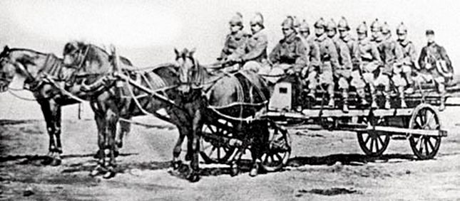

В течение многих десятилетий конный пожарный обоз являлся основной силой российской профессиональной пожарной охраны и пожарных добровольцев. Выезжали на пожар в определенном порядке. Впереди скакал верховой (скачок), голосом или звуком сигнальной трубы обязывая жителей освободить дорогу. За ним летела запряженная парой рысаков открытая пролетка брандмайора с кучером на высоких козлах. Далее верхом на коне скакал брандмейстер. За ним следовал пожарный обоз (на летних или зимних повозках, в зависимости от времени года) в следующем составе: средняя заливная труба с двумя пожарными служителями; три бочки или чана, при каждой по два человека; линейка с пожарными служителями и ручными инструментами; повозка с лестницами и баграми, в которой выезжал брандмейстерский помощник. По прибытии на пожар лошади из-под трубы, линейки и багрового хода отпрягались и отправлялись в часть за запасными трубами (большими и малыми) и другими огнегасительными инструментами.
Весь пожарный обоз был выкатным. По тревоге повозки вручную выкатывали на улицу, одновременно выводили из конюшен лошадей. На каждом пожарном ходу, в зависимости от назначения, устраивали соответствующие приспособления. Общей деталью всех ходов являлась их яркая окраска. В начале XX века конные хода тщательно отделывали и использовали для покраски красные эмали. Отдельные металлические части окрашивались в черный цвет, а деревянные детали покрывали лаком.
В России при оснащении пожарного обоза приходилось принимать во внимание плохое состояние мостовых, отдаленность районов выездов и потребность быстрого передвижения, поэтому было важно не перегружать повозки. Норма нагрузки на лошадь пожарной команды принималась равной артиллерийской — не более 55-60 пудов (пуд — 16 кг). В результате вес линейки на четверку лошадей составлял 204 пуда (51 пуд на каждую), паровая машина около 160 пудов — на тройку (по 53 пуда на лошадь) и т. д. Основным требованием при комплектовании российских пожарных команд лошадьми былии не красота и «горячий» вид животных, а спокойный нрав, сила и выносливость
Конная линейка – это пожарный ход, приспособленный для перевозки служителей пожарных. Такой экипаж называли линейкой потому, что пожарные сидели с двух сторон по линии движения. Она представляла собой 4-колесную рессорную повозку, в которую впрягали четверку или тройку лошадей. В начальный период их изготовляли почти целиком из древесины, а затем ряд элементов стали делать из металла. Это повысило прочность и снизило вес линеек.
На линейке перевозились кроме служителей пожарных, и пожарное оборудование:
ломовая веревка, комплект поливных рукавов, рабочая одежда служителей;
на правой стороне линейки, на двух металлических крючках, закрепленных под спинкой сидений, вывозился рукавный мостик;
между железными упорами, снизу подпирающими правые сидения, перевозились пожарные ломы (3-4 шт.);
под ломами, на металлических крючьях над передними и задними колесами вывозились небольшой длины багры (3-4 шт.);
с правой стороны линейки, под сиденьями, вывозилась лопата на левой стороне линейки, внутри, в узком продолговатом ящике, расположенном вдоль сидений, вывозились факелы (3-4 шт.);
с левой наружной стороны, на двух металлических крюках, закрепленных за спинку сидений, вывозилась складная пожарная лестница; ниже лестницы, на крюках, под левыми колесами, вывозилось запасное дышло для всех пожарных ходов;
под сиденьем кучера вывозилась аптечка с набором лекарств и приборов для оказания доврачебной медицинской помощи.
Конные ходы просуществовали в СССР в сельской местности и на удаленных предприятиях и железнодорожных станциях до 1950-х годов. Причиной этого был не столько острый дефицит пожарных машин, а отсутствие дорог, по которым они могли проехать.

